Zubehör, Reihenklemme

Spelsberg

Eigenschaften

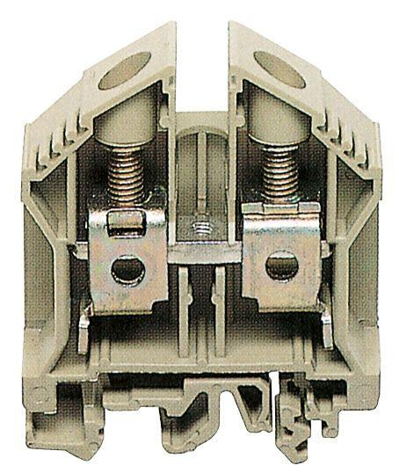

Farbton

beige, blau, grün/gelb

Montageart

Hutschiene TH15, Hutschiene TH35

Werkstoff

Thermoplast

Breite (mm)

5,00 - 58,00

Höhe (mm)

34,50 - 112,80

Tiefe (mm)

6,30 - 109,00

Ausführung elektrischer Anschluss 1

Schraubanschluss

Ausführung elektrischer Anschluss 2

Schraubanschluss

Brennbarkeitsklasse des Isolierstoffs nach UL 94

V 2

Anschließbarer Leiterquerschnitt eindrähtig (m²)

0,00

Anschließbarer Leiterquerschnitt feindrähtig mit Aderendhülse (m²)

0,00

Anschließbarer Leiterquerschnitt feindrähtig ohne Aderendhülse (m²)

0,00

Anschließbarer Leiterquerschnitt mehrdrähtig (m²)

0,00

Anzahl der Etagen

1,00

Anzahl der Klemmstellen je Etage

2,00

Bemessungsspannung (V)

500,00 - 1.000,00

Bemessungsstrom In (A)

24,00 - 415,00

Betriebstemperatur (°C)

-40,00 - 105,00